Аппликация из ткани на тему:

 «Рыбки в аквариуме»

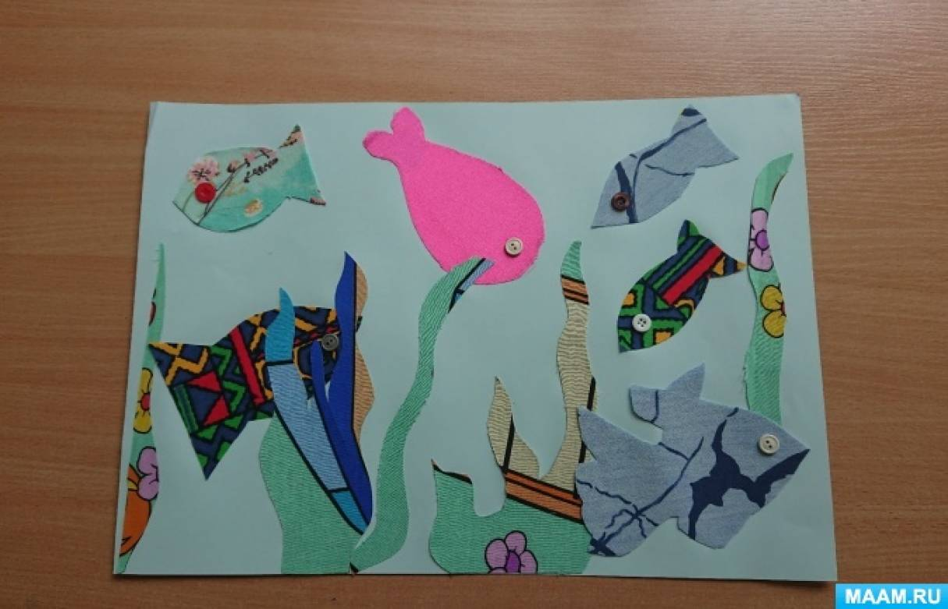

**Цель:** развитие познавательного интереса через аппликацию из ткани

**Программные задачи:**

* Развивать представления детей о том, кто живет в аквариумах;
* Формировать представления детей о частях тела рыбок;
* Развивать связную речь, внимание, мышление;
* Учить выполнять аппликацию из ткани;
* Побуждать к выполнению коллективной работы;
* Развивать навыки работы с клеем;
* Вызывать у детей положительные эмоции;
* Воспитывать бережное и созидательное отношение к окружающему миру

**Предварительная работа**: рассматривание аквариума с рыбками, наблюдение за рыбками.

**Материал**: фланелеграф, детали рыбок на липучках, силуэты рыбок из ткани, большой кусок ткани - «аквариум», клеевые кисти, подкладные листы, тряпочки для аппликации.

**Ход занятия**

Педагог:

-ребятки,  вы любите загадки? (ответы детей)

-тогда послушайте:

«Что за домик такой

Из стекла, и с водой,

Плавают в нём рыбки

и живут улитки?»

(ответы детей)

- кто живёт в аквариуме? (ответы детей)

-что ещё есть в аквариуме? (ответы детей)

- как мы ухаживаем за рыбками? (ответы детей)

-давайте поиграем с пальчиками, повторяйте за мной движения:

Рыбки весело резвятся

В чистой, тёпленькой воде

 (плавные движения руками)

То сожмутся (пальцы в кулак), разожмутся (расправить пальцы)

То зароются в песке (плавные движения руками вниз)

-рыбки тоже разговаривают между собой, но мы их не слышим

-хотите поговорить, как рыбки? (ответы детей)

-тогда вытяните губки, открывайте и закрывайте ротик, без звука (педагог с детьми имитируют движения губами)

Педагог: ребята, я вам несла картинку, но нечаянно уронила, и она рассыпалась, а детали перепутались, что же теперь делать? (ответы детей)

Дети рассматривают детали и замечают, что они на липучках

-ребята, как выдумаете, куда можно прикрепить эти детали и собрать рыбку? (ответы детей)

-тогда давайте соберем её (дети выполняют действия)

-молодцы,  ребята.

-какая рыбка получилась? (ответы детей)

-у меня для вас есть еще  сюрприз, идите со мной (педагог приглашает детей к столу, где под салфеткой спрятан самодельный аквариум)

-что это такое?

 Правильно. А кого в нём нет? (ответы детей)

-давайте поселим рыбок в аквариум.

Берём шаблоны рыбок из картона и наклеиваем их на ткань.

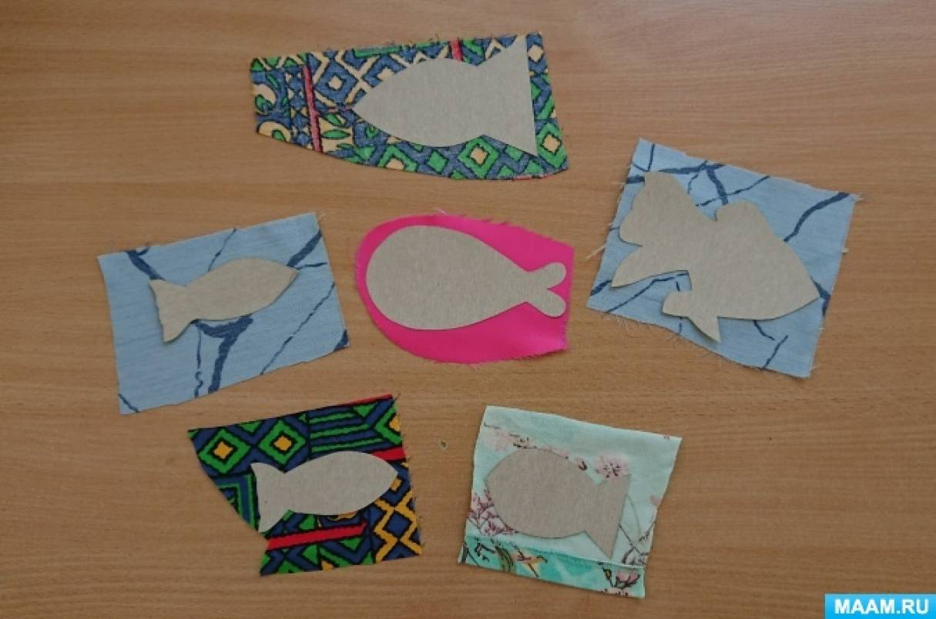 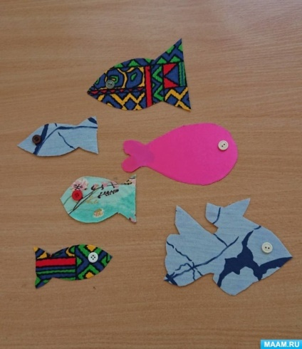

-кто скажет из чего рыбки? (ответы детей)

-повторите «Из ткани»

Теперь возьмём пуговицы и приклеим глазки рыбкам.

-приклеивать мы их будем немножко иначе: намазывать не рыбку, а место, где она будет у вас плавать. Посмотрите, как я это сделаю (показ воспитателя со словесным сопровождением)

-а теперь, положите рыбок около себя

-что сначала будем делать? (ответы детей)

-что потом делаем? (ответы детей)

-теперь намазываем место, где будет плавать рыбка, давайте договоримся намазывать и приклеивать по очереди

-прикладываем свою рыбку, молодцы, теперь что мы делаем? Чем прижимаем?  (ответы детей)

-положите салфеточки, поставьте кисти в стаканчики (дети выполняют действия)

-а теперь поселим рыбок в аквариум,

 -посмотрите, как вашим рыбкам нравиться плавать в водичке

- а вам нравится, как они плавают? Что есть у рыбок? Для чего это?

 -ребята, а у малышей нет такого красивого аквариума с рыбками.

-вы такие добрые ребятки, давайте подарим аквариум малышам – это будет хороший поступок (ответы детей)

-давайте уберем рабочее место.

Итог занятия: что вам больше всего понравилось, запомнилось?